Соловьев Станислав.

5. Пользователь вводит две буквы. Определить, на каких местах алфавита они стоят и сколько между ними находится букв.

РЕШЕНИЕ

Создадим для русского алфавита упрощенный аналог таблицы кодов ASCII (в алгоритме на каком-нибудь реальном языке программирования можно использовать непосредственно саму таблицу ASCII, так как она, скорее всего, вшита во все ЯП. Создадим его в виде именованного списка элементов, где первый символ будет произвольный (так как это нулевой элемент), а последующие – это русские буквы в порядке алфавита с 1-й по 33-ю. Назовем этот алфавитный список abc.

Для того, чтобы определить количество символов между двумя буквами, надо найти разность их кодов или позиций в алфавите и вычесть из полученного значения 1.

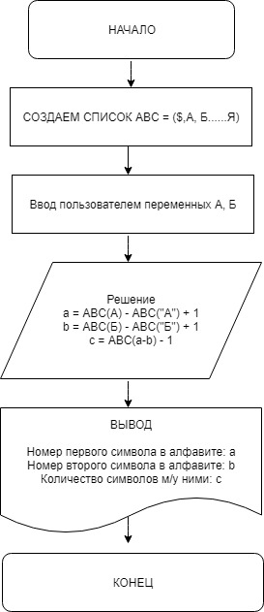

6. Пользователь вводит номер буквы в алфавите. Определить, какая это буква.

РЕШЕНИЕ

Для того, чтобы найти букву по ее номеру в алфавите, надо к коду первой буквы прибавить номер в алфавите искомой буквы за вычетом 1.

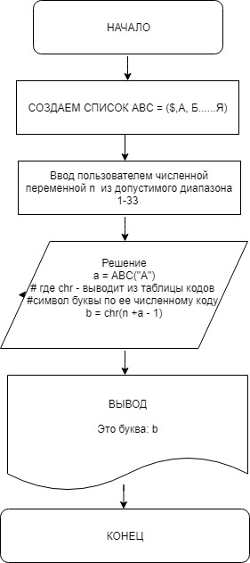

### 1. Найти сумму и произведение цифр трехзначного числа, которое вводит пользователь.

РЕШЕНИЕ

1. Делим введенное пользователем число нацело на 100 и получаем число сотен, т.е. первую цифру.
2. Делим нацело на 10, избавляясь от единиц, и находим остаток от деления полученного двухзначного числа опять же на 10 – это будет средняя цифра десятков.
3. Ищем остаток от деления введенного пользователем числа на 10 и получаем число единиц в этом числе, таким образом извлекая последнюю цифру.
4. Совершаем арифметические действия сложения и умножения трех найденных цифр.

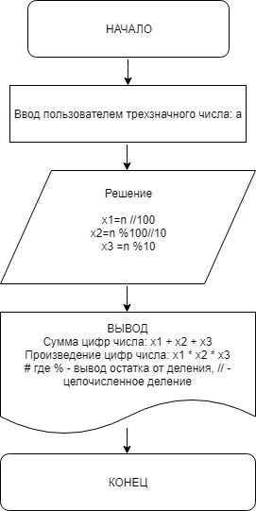

### 9. Вводятся три разных числа. Найти, какое из них является средним (больше одного, но меньше другого)

РЕШЕНИЕ

Проверяем лежит ли первое число между двумя другими. Возможно два сценария:

- первое больше второго и первое меньше третьего,

- первое меньше второго и первое больше третьего.

Если ни один из вариантов не верен, значит первое число не среднее.

Проверяем лежит ли второе число между двумя другими. Тоже два сценария:

- второе больше первого и меньше третьего,

- второе меньше первого и больше третьего.

Если эти варианты не верны, значит среднее – третье число

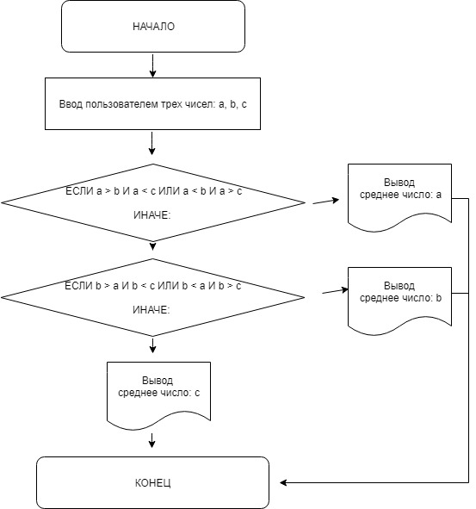

4. Написать программу, которая генерирует в указанных пользователем границах:

* случайное целое число;
* случайное вещественное число;
* случайный символ.

Для каждого из трех случаев пользователь задает свои границы диапазона. Например, если надо получить случайный символ от 'a' до 'f', то вводятся эти символы. Программа должна вывести на экран любой символ алфавита от 'a' до 'f' включительно.

РЕШЕНИЕ

Используем в программе функцию генерации случайных чисел.

Вычисляем диапазон и генерируем случайное число от 0 до значения длины диапазона, затем прибавляем минимум (значение минимального числа диапазона, введенное пользователем), т.е. смещение от 0.

Символ получаем так же, как число, используя функцию перевода символов в числа и наоборот по таблице кодов символа в конкретном ЯП.

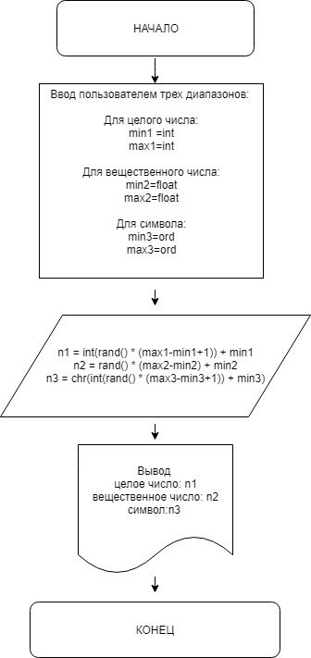

### 8. Определить, является ли год, который ввел пользователем, високосным или невисокосным.

РЕШЕНИЕ

Високосные года делятся без остатка на 4 (кроме столетий, которые не делятся нацело на 400).

Проверяем, делится ли год без остатка на 4, если нет – обычный, если да -

Проверяем не делится ли год нацело на 100.

Если не делится, значит это не столетие и год високосный.

Если делится без остатка на 100, значит это столетие, проверяем дополнительно делимость на 400.

Если год делится на 400 без остатка, то он високосный.

Иначе - год обычный.

